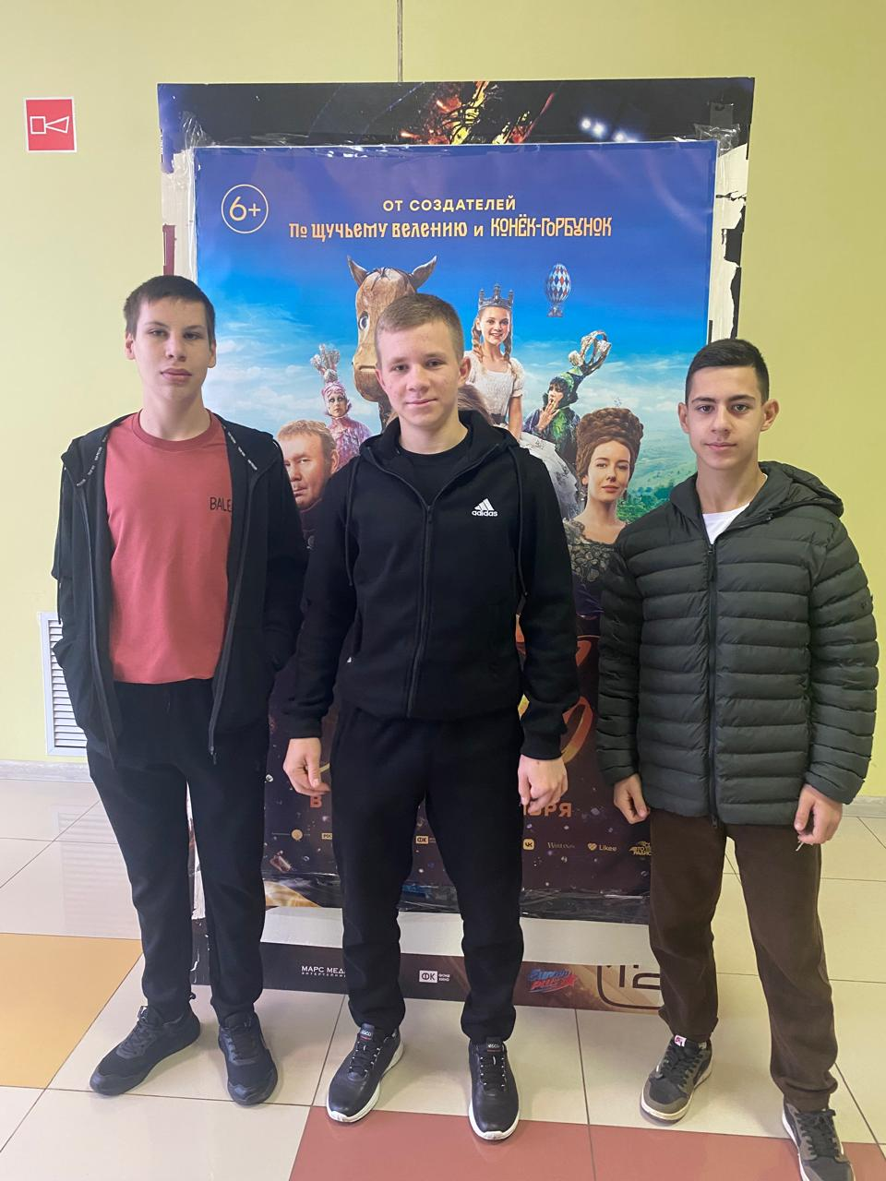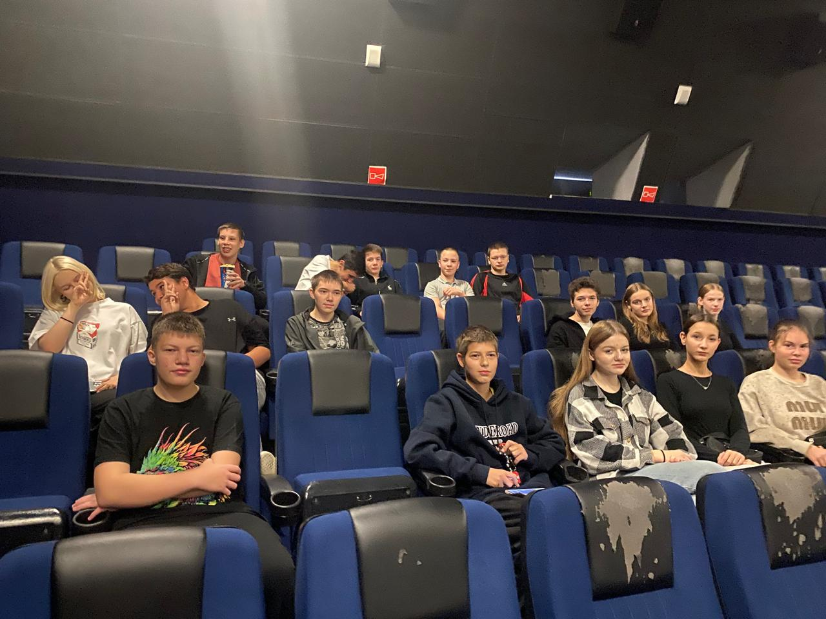
2 ноября учащиеся 9 «А» класса посетили кинотеатр «Юбилейный» для просмотра фильма «Огниво», снятого по мотивам сказок Х.К. Андерсена. Школьникам очень понравилась современная интерпретация знакомых произведений и актерский состав фильма.
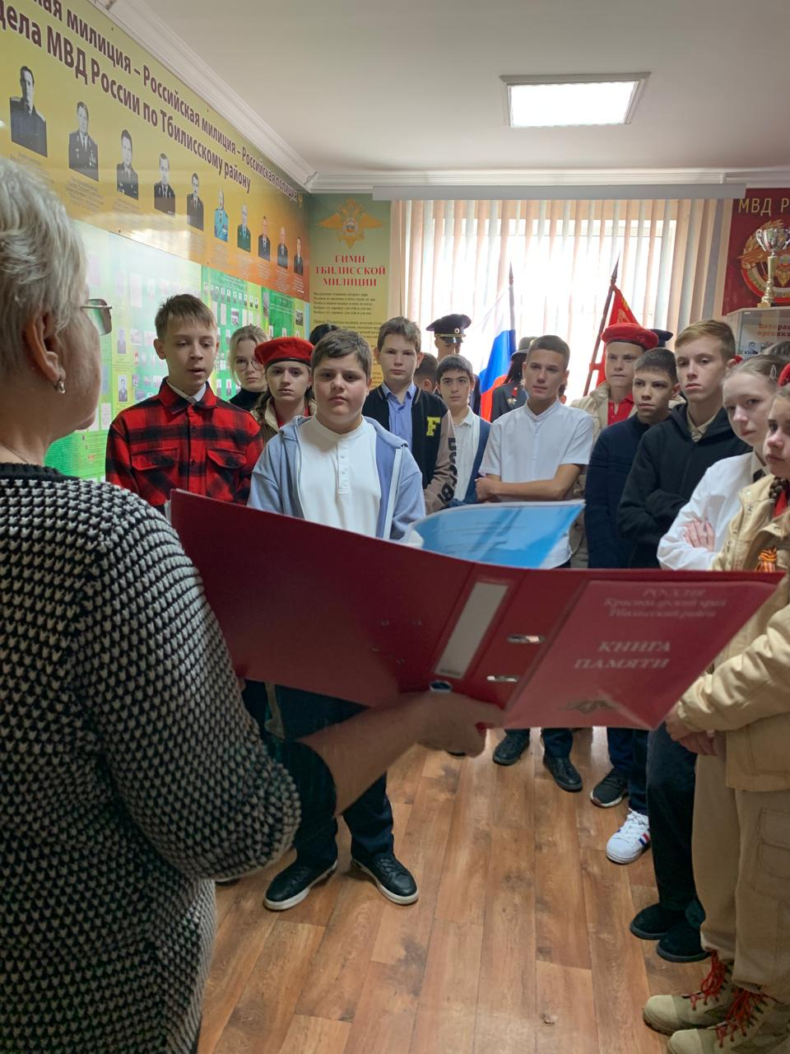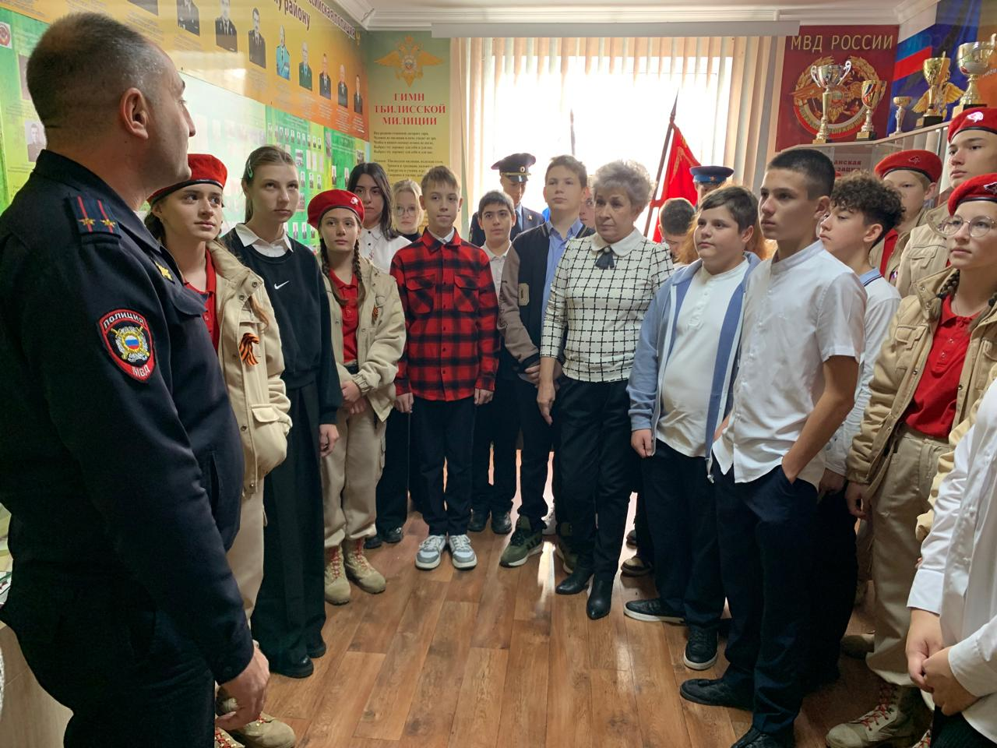
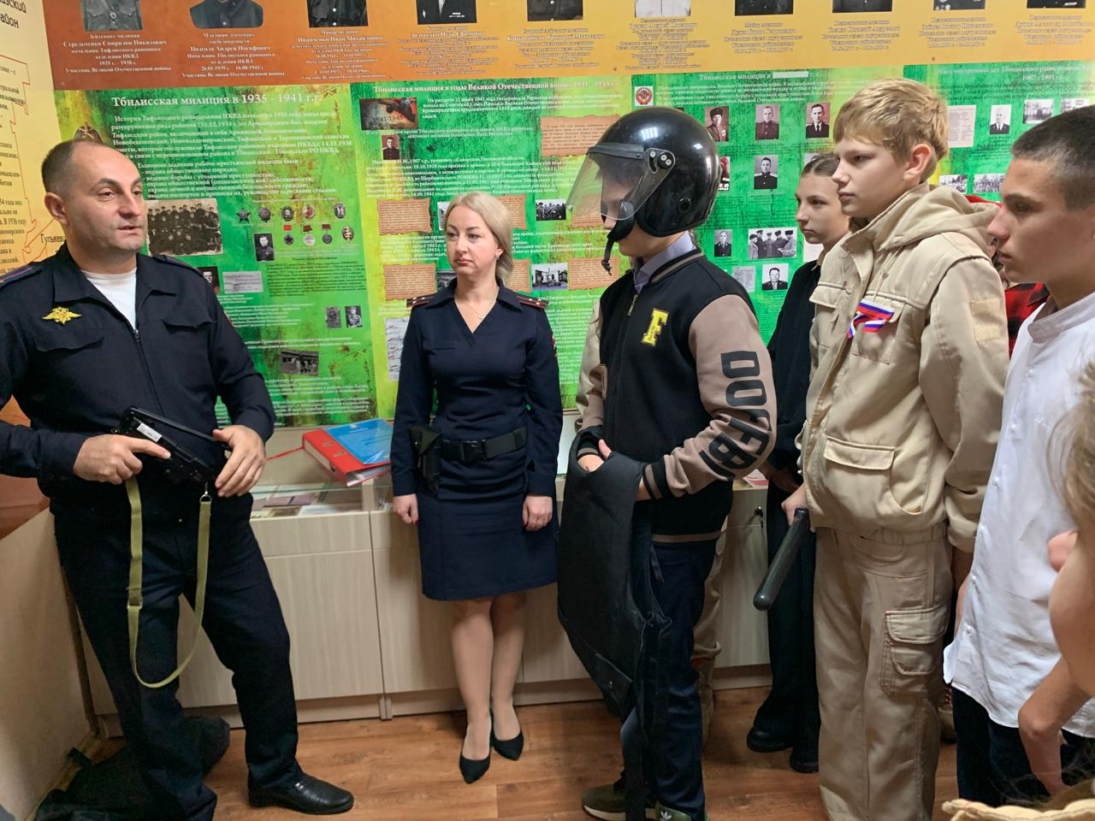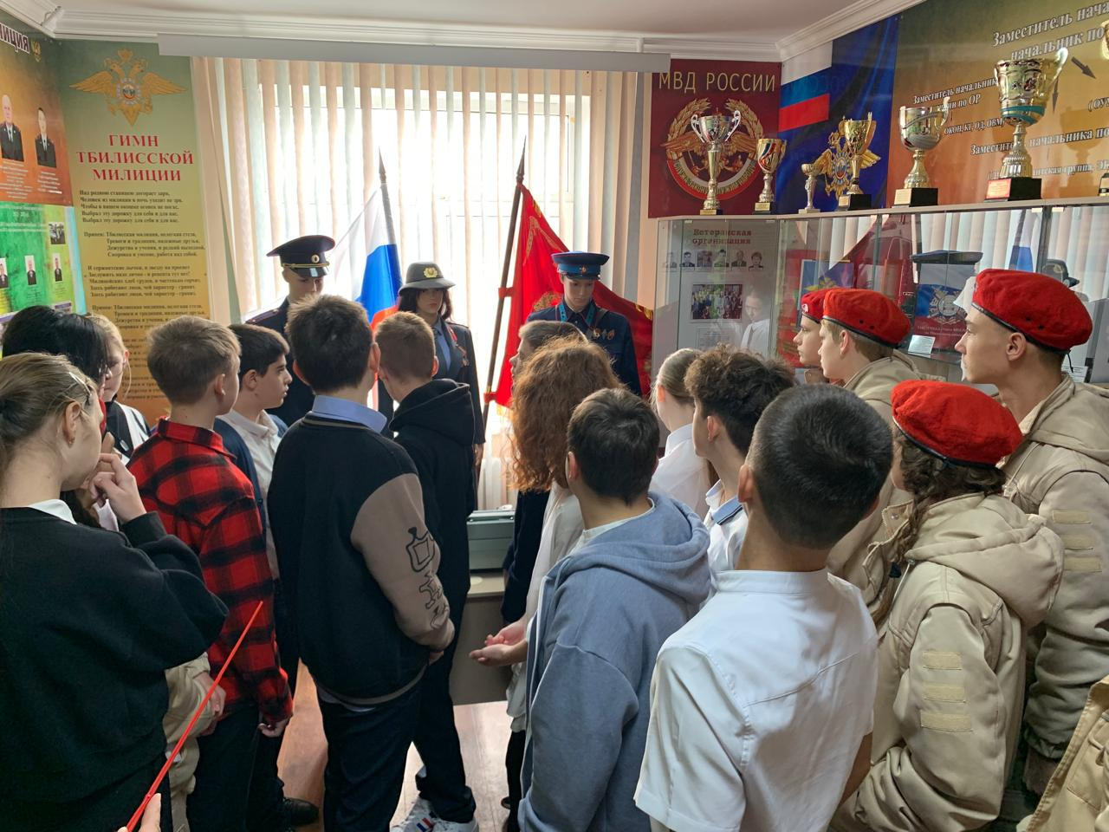
7 ноября обучающиеся 8 «А» класса посетили музей отдела МВД по Тбилисскому району. В ходе экскурсии ребятам рассказали об истории образования и развития органов внутренних дел нашего района, подвигах правоохранителей в военных операциях и в мирное время. Школьники с интересом познакомились с экспонатами музея и даже примерили некоторые элементы формы.

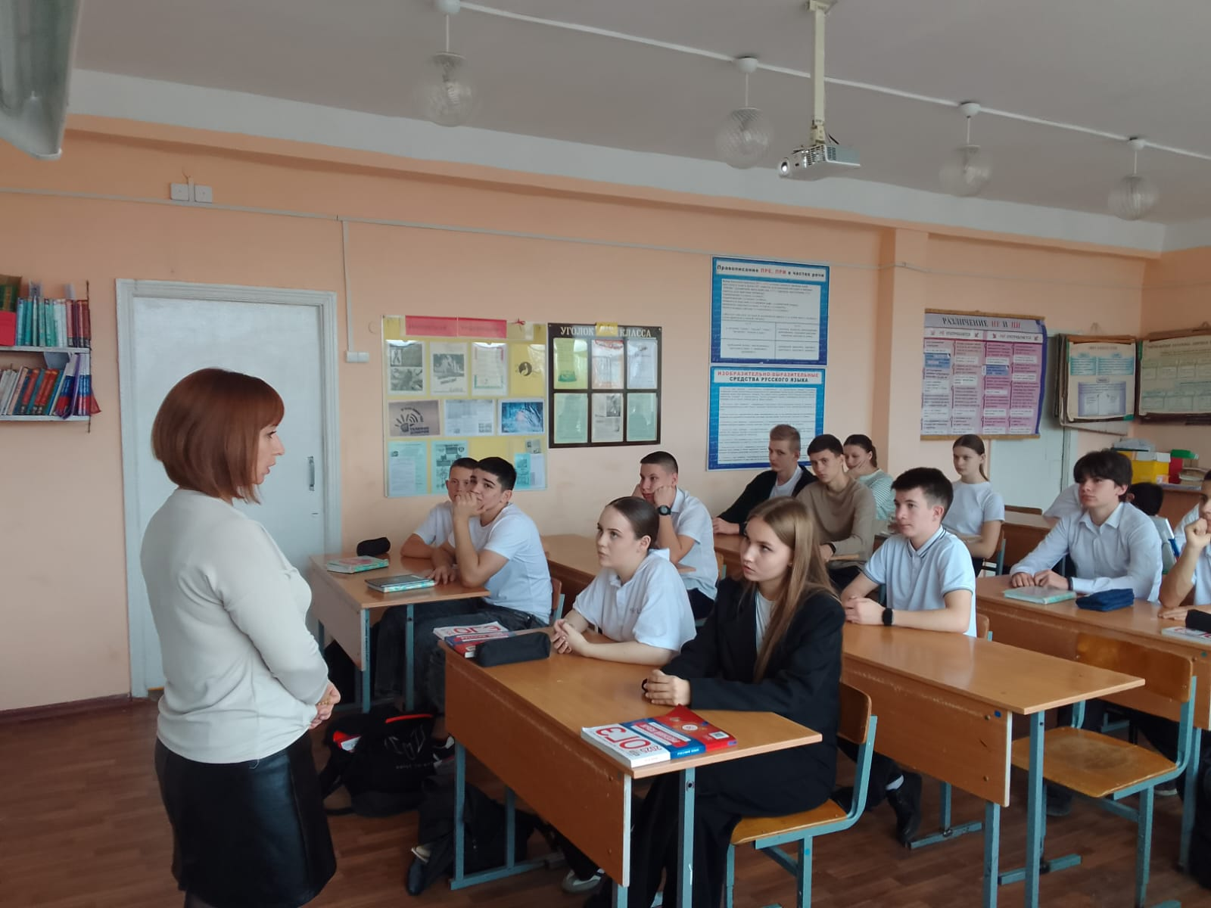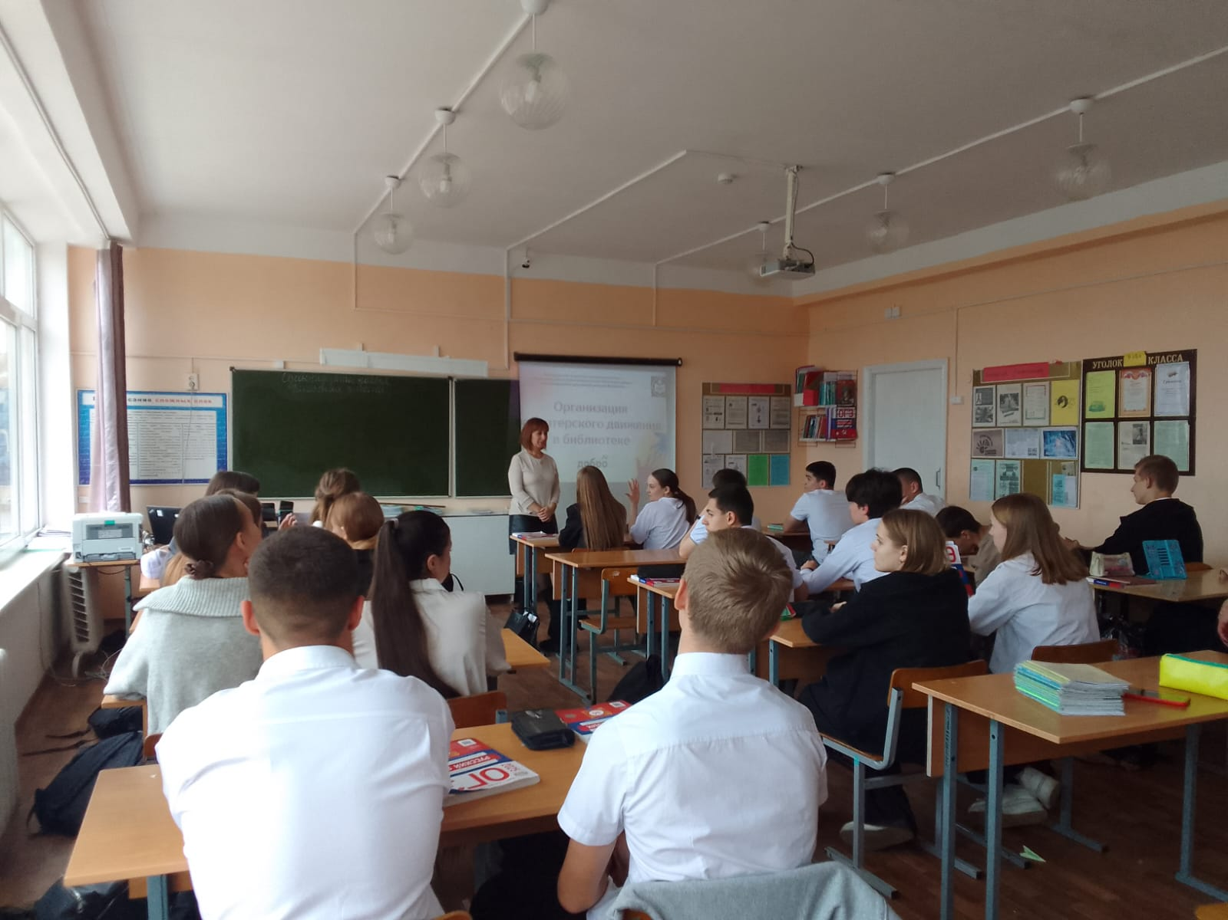
11 ноября для учащихся 9 «А» класса сотрудниками Межпоселенческой центральной районной библиотеки проведено мероприятие, посвященное волонтерскому движению. Ребята узнали о зарождении и развитии волонтерского движения в нашей стране, деятельности волонтеров Тбилисского района, как стать членом отряда волонтеров.

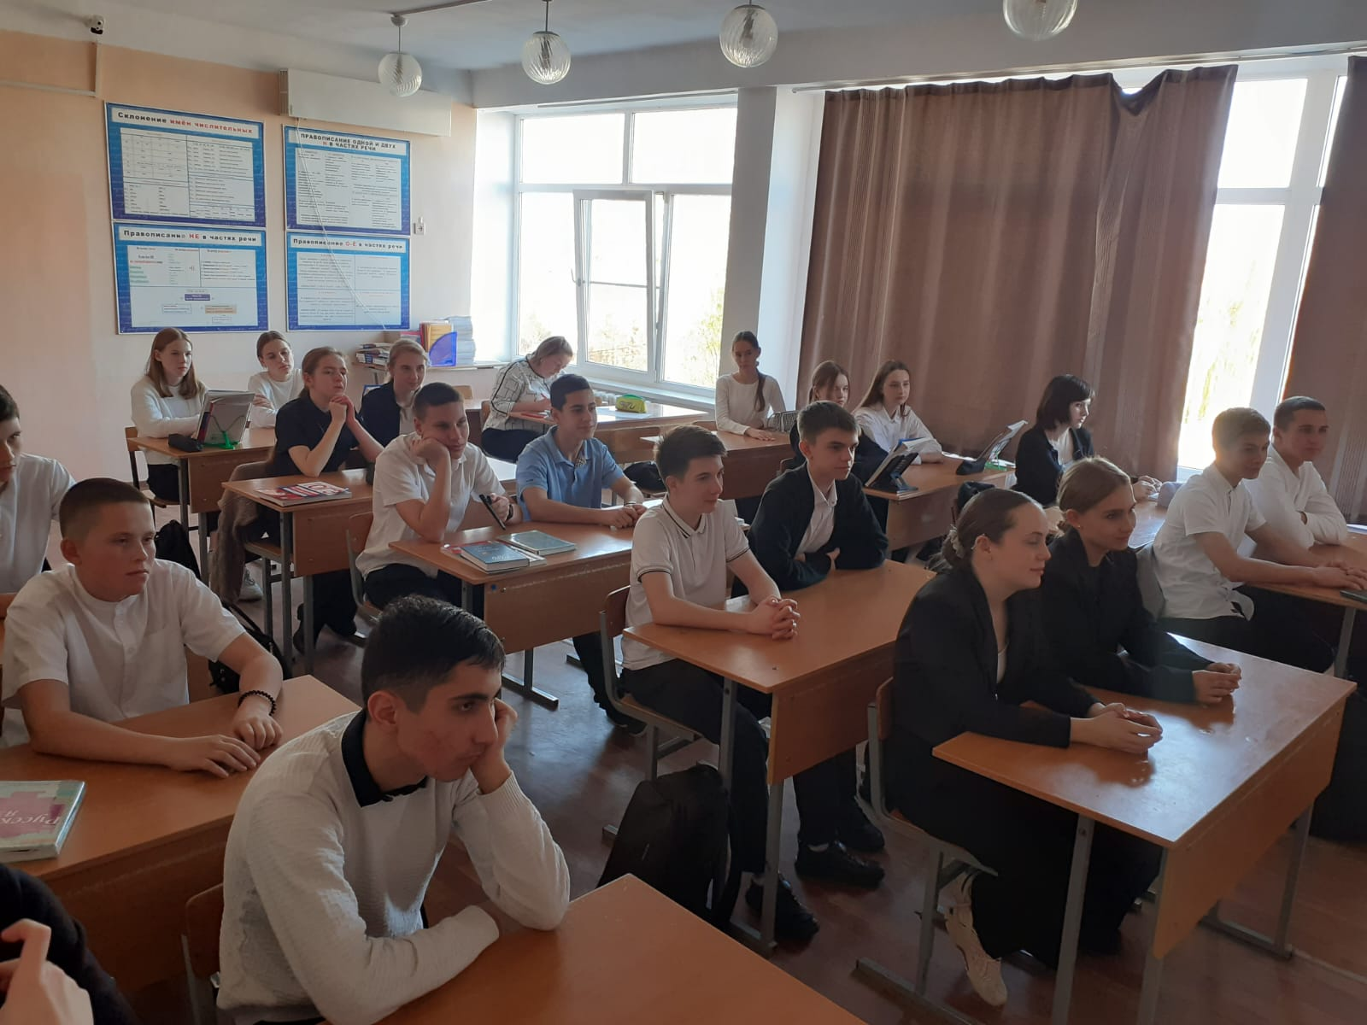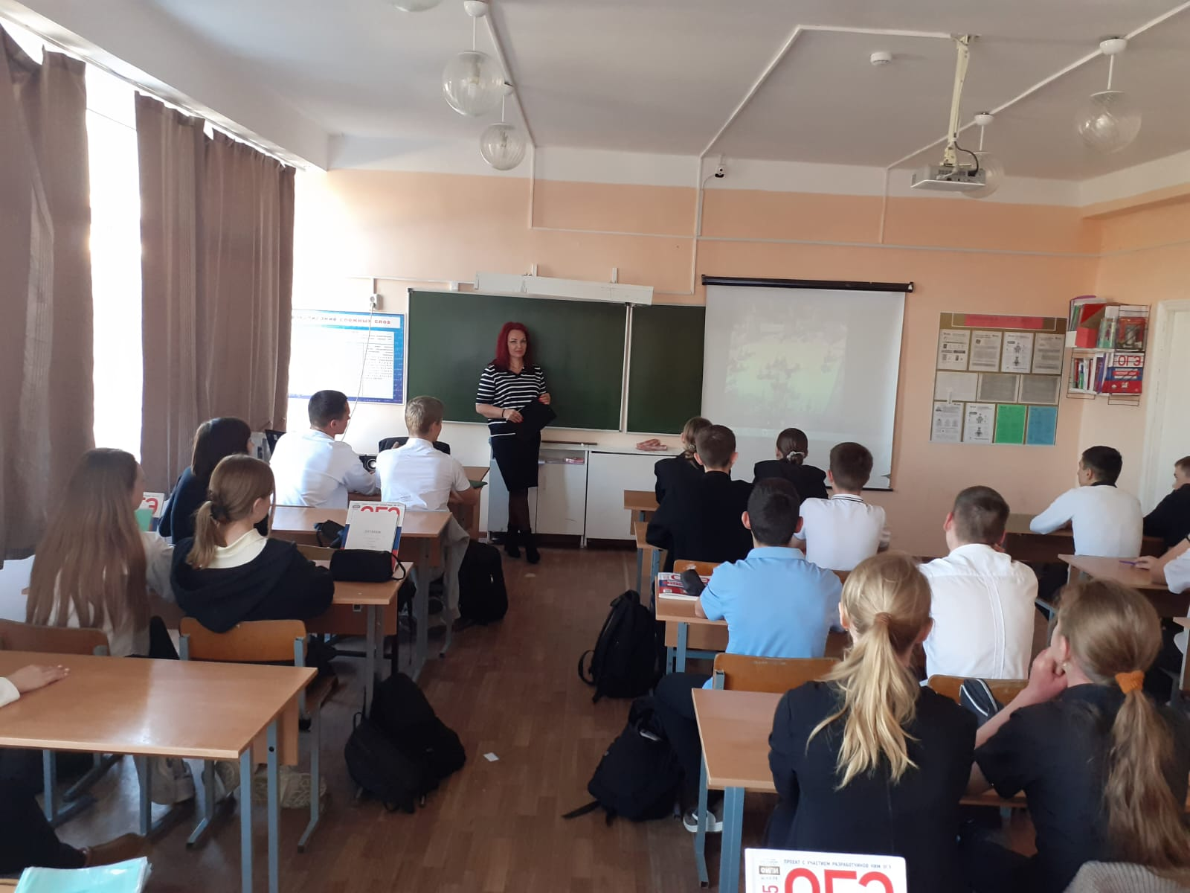
18 ноября сотрудники Межпоселенческой центральной районной библиотеки провели беседу с обучающимися 9 «А» класса о вреде курения и ответственном отношении к своему здоровью.

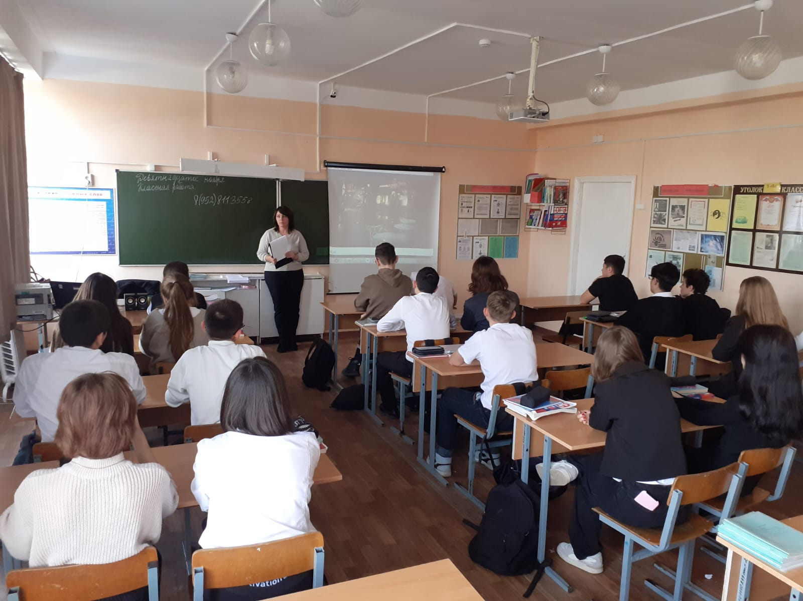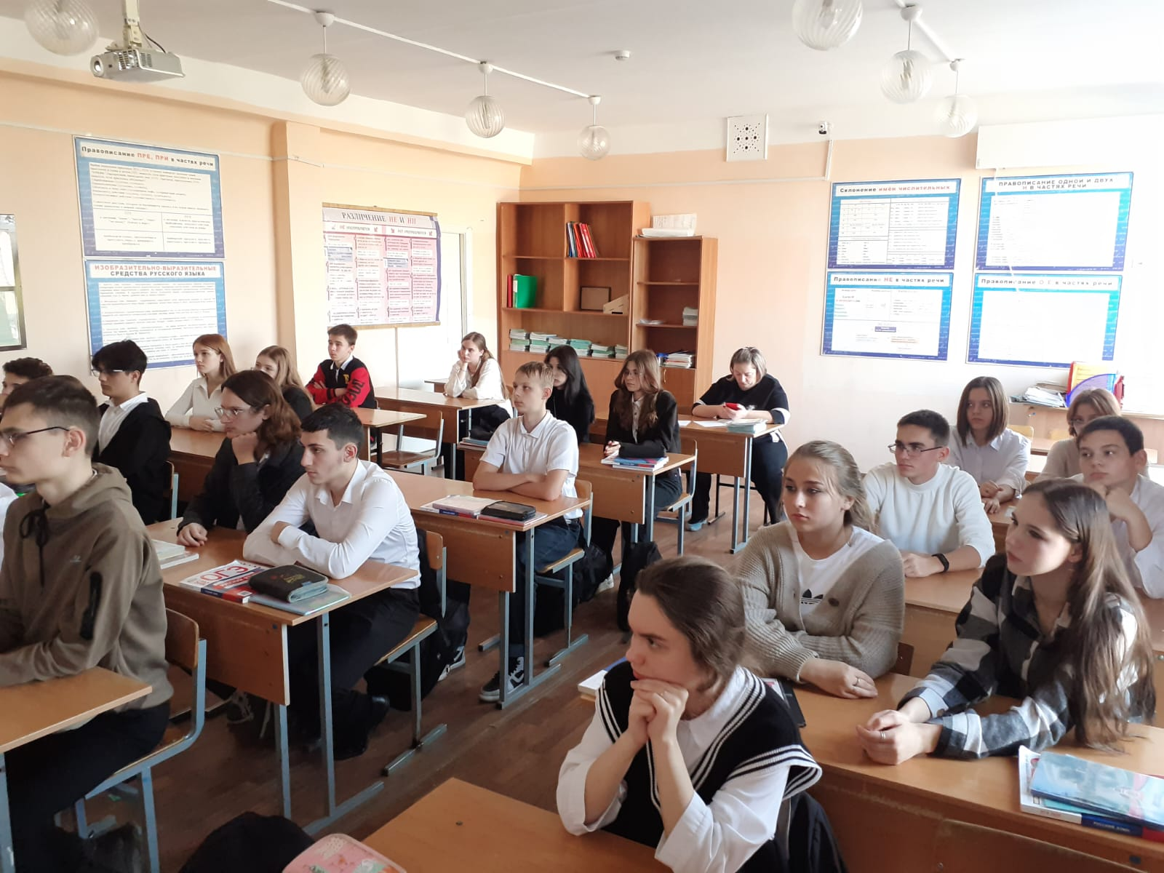
19 ноября обучающиеся 9 класса приняли участие в мероприятии «Свет земной любви», подготовленном сотрудниками Межпоселенческой центральной районной библиотеки. Школьники познакомились с жизнью и творчеством выдающейся поэтессы Серебряного века Елизаветы Кузьминой–Караваевой, известной как Мать Мария.

